Занятие 4. Тоника, субдоминанта и доминанта в мажорных тональностях.
Итак, мы уже изучили несколько семейств-тональностей. Мы знаем, что один и тот же аккорд в разных тональностях может принимать самую разную окраску. Например, в семействе «ми-мажор» аккорд E будет главным, а соответственно, звучать будет утвердительно и торжественно. А при использовании этого же аккорда в семействе «ля-минор» он приобретёт совершенно иную окраску – неустойчивую и вопросительную.
От чего же это зависит? Почему одни и те же сочетания звуков могут нести на себе совершенно разную смысловую нагрузку? На этот вопрос мы попробуем ответить в этом занятии.
Аккорды внутри тональности подвержены иерархии и подразделяются на три категории, которые музыканты называют функциями. Как мы уже знаем, в каждой тональности есть главный аккорд, в честь которого она получает своё название. Он называется греческим словом «тоника».
Все остальные аккорды более или менее удалены от главного созвучия и подразделяются на две большие категории: субдоминанта и доминанта.
Тонкостям взаимоотношений аккордов внутри семейств-тональностей посвящены целые толстые тома теории. Профессиональные композиторы в совершенстве знают гармонию и владеют ей. Как искусный кулинар точно знает, какое сочетание приправ идеально дополнит то или иное блюдо, так и настоящий композитор тонко чувствует, какое сочетание аккордов выгодно оттенит мелодию и придаст её звучанию новые краски.
Однако, чтобы аккомпанировать себе на гитаре, нам достаточно уяснить основные понятия. Если говорить простыми словами, аккорды субдоминанты стремятся отдалиться от тоники, а аккорды доминанты стремятся в неё вернуться. И в субдоминантовой, и в доминантовой группе есть главный аккорд. Отыскать его достаточно просто.
Почти все, даже те, кто не занимался музыкой профессионально, с детства знают, что ноты расположены в определённой последовательности: до-ре-ми-фа-соль-ля-си. Кроме этого, каждый звук может понижаться или повышаться. Повышение звука обозначается словом «диез» (например, до-диез или C#), а понижение – словом «бемоль» (например, ми-бемоль). Особенно наглядно это видно на клавиатуре фортепиано, «чистые» звуки соответствуют белым клавишам, а повышенные или пониженные – чёрным. При игре в простых семействах-тональностях мы исключаем из внимания повышенные или пониженные звуки и концентрируемся только на чистых.
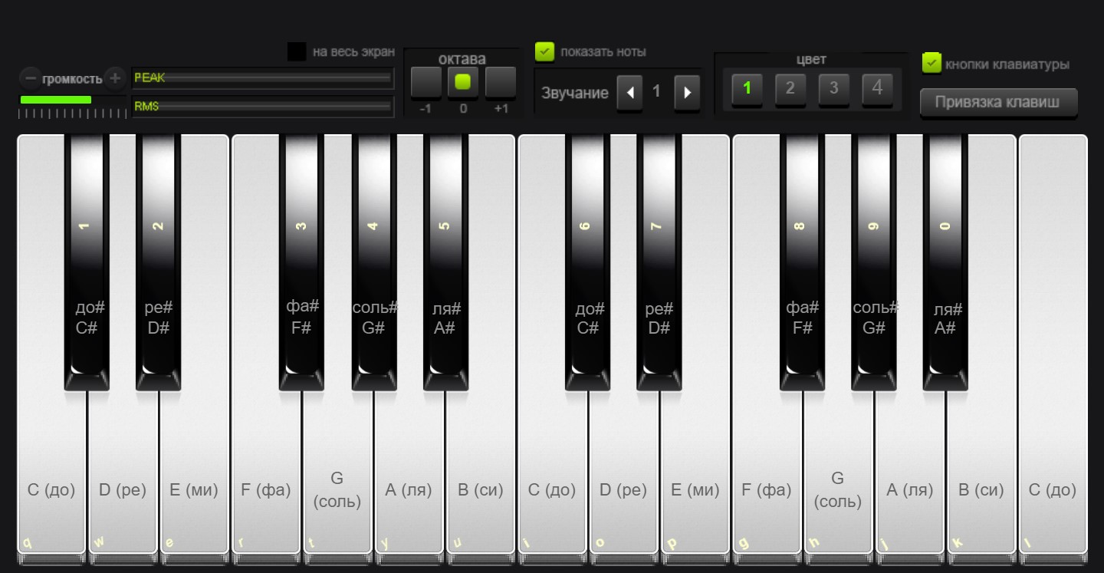
Для того чтобы найти аккорд субдоминанты нужно отсчитать от главного аккорда (тоники) три звука вверх. Следующий звук за ним будет являться доминантой. Три аккорда – тоника, субдоминанта и доминанта – являются основой любой тональности.
Рассмотрим это на примере. В семействе «ля-мажор» (о котором мы говорили во втором занятии) основным аккордом и основным звуком будет «ля». Посмотрим на картинку с клавиатурой и отсчитаем вверх три звука. Получится «ре». Посмотрим на таблицу аккордов из второго задания и увидим, что действительно – аккорд D (ре-мажор) входит в семейство «ля-мажор». Следующим звуком после «ре» на клавиатуре будет «ми». Это и есть наша доминанта. Для проверки посмотрим в таблицу аккордов ещё раз и убедимся, что и аккорд «ми-мажор» входит в семейство «ля-мажор».
Основные функции тональности для удобства записи обозначаются латинскими буквами:
T – тоника;
S – субдоминанта;
D – доминанта.
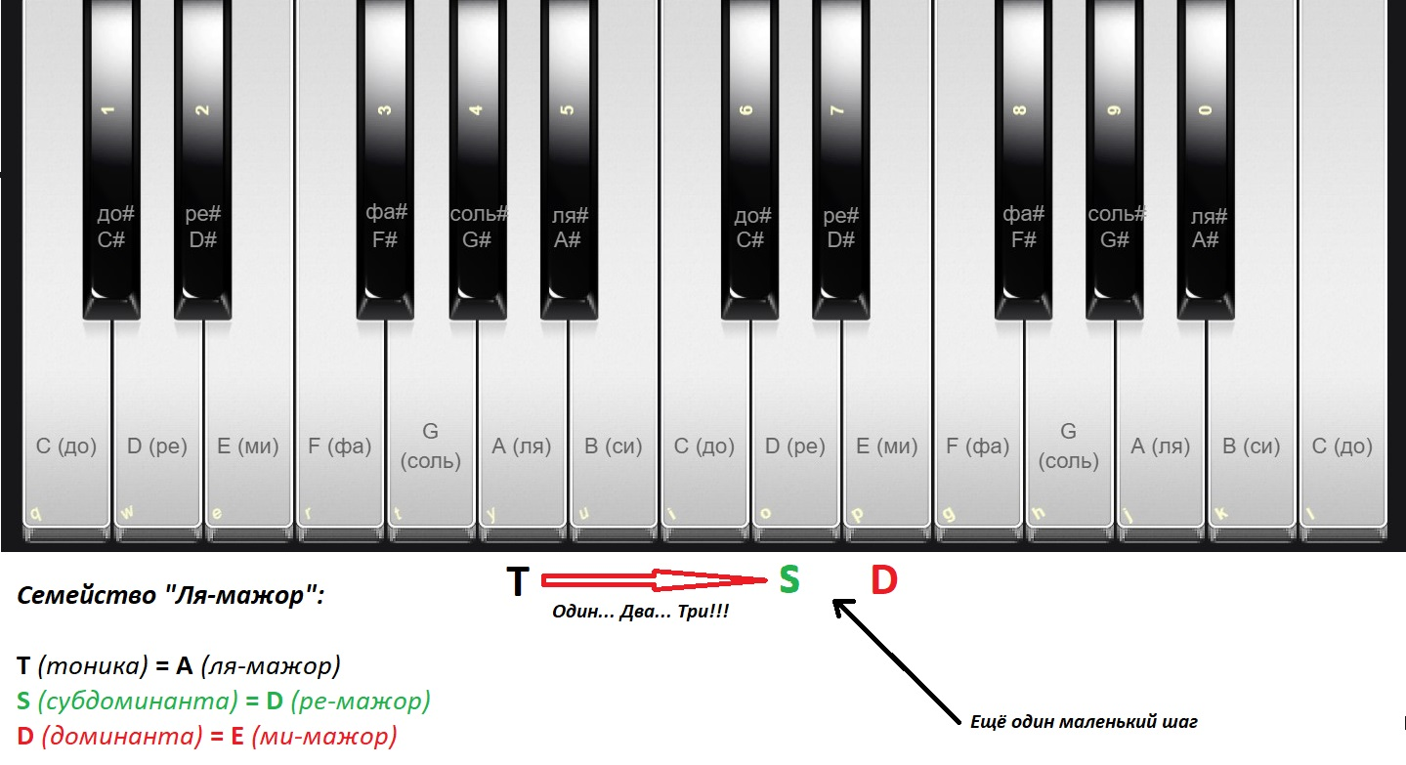

Таким же образом легко отыскать субдоминанту и доминанту в любой тональности. Основные гармонические функции отличаются друг от друга характером своего звучания. Если продолжить сравнение тональности с семейством, то тоника будет похожа на отца, который может высказываться не так часто, но его слово в доме – главное. Аккорды субдоминантовой группы похожи на остальных членов семейства – маму, детей или домашнего кота. Они требуют к себе внимания, высказывают своё мнение, вносят предложения о том, куда летом поехать в отпуск или что сегодня приготовить на ужин. И наконец, доминанта больше всего похожа на младшего брата, который порой требует к себе внимания настолько настойчиво, что остальные члены семьи в этот момент забывают о своих проблемах и полностью переключаются на него.
Часто по отношению к гитаристам-любителям применяется слегка пренебрежительное высказывание о том, что мол, «он играет свои песни на трёх аккордах». Удивительно, но те, кто так говорят, зачастую даже не представляют себе, что цитируют учебник теории музыки. Дело в том, что трёх основных аккордов действительно достаточно для того чтобы в упрощённом виде исполнить очень многие известные народные, дворовые, бардовские и рок-песни. Знание о трёх основных аккордах тональности может пригодиться и вам, когда вы захотите подобрать на слух аккорды любимой песни или попробуете сочинить музыкальную композицию на собственные стихи.
Задание 1. Опираясь на знания, полученные из урока, самостоятельно составить цифровки T-S-D-T (тоника-субдоминанта-доминанта-тоника) в тональностях Ля-мажор, Ре-мажор и Соль-мажор
Задание 2. Исполнить получившиеся цифровки на инструменте.
Задание 3. Подобрать несколько эпитетов к звучанию каждой функции (пример: T – уверенная, S – вопросительная, D – напряжённая…)

